Пенза 2018

**ОТЧЕТ**

по лабораторной работе №3

«Разработка интерфейса пользователя базы данных»

Министерство образования Российской Федерации

Пензенский государственный университет

Кафедра «Вычислительная техника»

### Цель работы

Выполнили:

студенты группы 15ВВ1

Буряков А.В.

Рахматуллина Р.Х.

Николайчев В.А.

Принял:

Карамышева Н.С.

Трокоз Д.А.

### Изучение принципов организации, способов проектирования и средств реализации графических интерфейсов пользователя автоматизированных информационных систем и систем управления.

Принципы разработки интерфейса:

* контроль пользователем интерфейса;
* уменьшение загрузки памяти пользователя;
* последовательность пользовательского интерфейса.

Задачи:

* знать пользователя;
* сократить запоминание;
* оптимизировать операции;
* устранить ошибки.

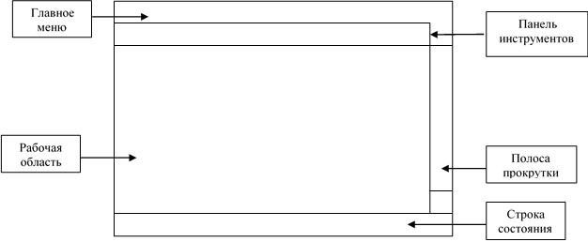

**Рисунок 1**. Схематичное изображение окна приложения с графическим интерфейсом

### Задание

Выполнение каждой работы из лабораторного практикума разбивается на **следующие этапы**:

* + анализ требований;
  + проектирование интерфейса;
  + реализация интерфейса;
  + тестирование.

Анализ требований выполнен в виде диаграммы в предыдущей лабораторной работе.

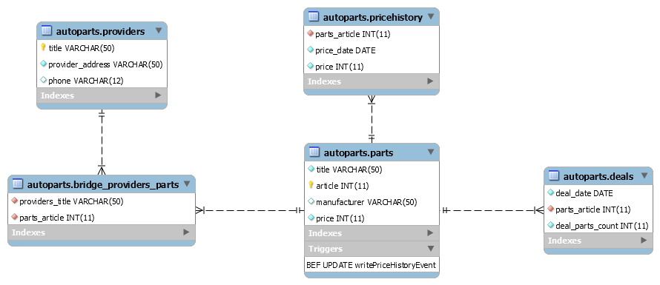

**Рисунок 2**. Схема базы данных в качестве анализа требований

### Проектирование интерфейса

Результатом должен стать подробный проект системы, описывающий все нюансы интерфейса, и являющийся основанием для программной реализации интерфейса.

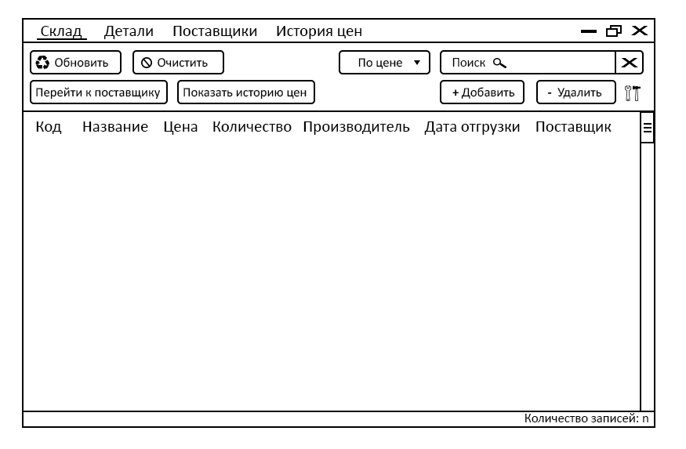

**Рисунок 3**. Скетч приложения для работы с базой данных склада запчастей. Раздел склада, деталей в наличии.

**Рисунок 4**. Раздел деталей, доступных для покупки на склад.

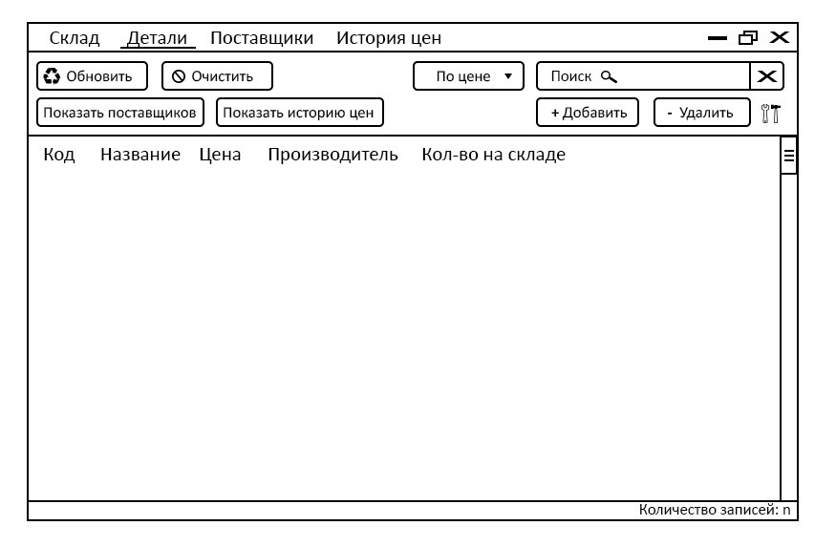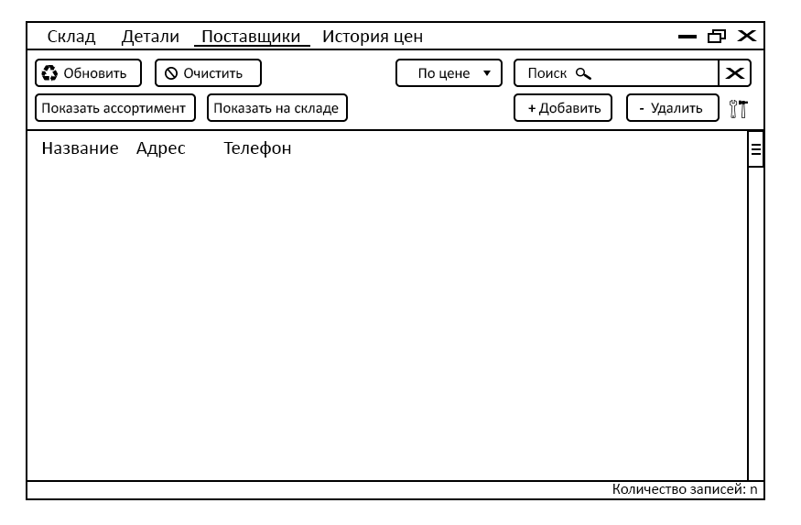

**Рисунок 5**. Раздел поставщиков, доступных для заказа деталей.

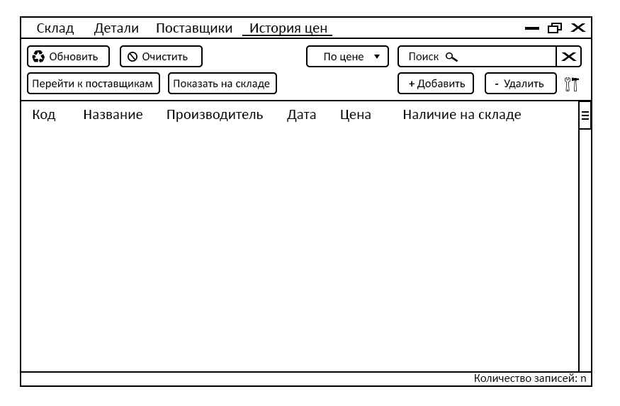

**Рисунок 6**. Раздел «История цен» для каждой детали, в которой менялась цена.

Приложение состоит из вкладок для каждой таблицы, блока фильтров с возможностью поиска по любому полю, кнопки добавления, удаления и ручного запроса. На каждой из вкладок расположены кнопки «Обновить» и «Очистить». Первая обновляет данные в таблице, а вторая сбрасывает различные фильтры и сортировки, установленные пользователем, а также выделение. Внизу главного окна программы указан счетчик записей, загруженных и отображаемых в таблице.   
Блок фильтров позволяет выбрать поле по которому будет производится поиск (любое из представленных в таблице или по всем), при вводе информации для поиска в соответствующий ему textbox и вводе enter система найдет и выделит в таблице поле в которых найдены совпадения, либо проинформирует пользователя о том что совпадений не найдено. Причем если поиск производится по всем полям, из показанных строк в результате поиска вычитаются все остальные строки таблицы, не содержащие совпадений. При поиске по конкретному полю происходит лишь перемещение ползунка прокрутки к первому найденному совпадению.

Для каждой из вкладок интерфейс добавления записи отличается. Программа не позволяет напрямую редактировать записи в таблице и для каждого добавления предусмотрено отдельное окно. Вызывается оно при нажатии на кнопку «Добавить».

Всего в программе представлено 4 главных вкладки: «Детали» представляют собой ассортимент всех деталей в базе данных, «Поставщики» представляет собой таблицу со всеми поставщиками и сведениями о них. Эти 2 таблицы связаны неявно для пользователя в базе данных с помощью таблицы bridge_providers_parts, реализуя связь М:М, необходимую для 3-ей вкладки «Склад». Она отображает проведенную сделку по покупке запчасти у конкретного поставщика, поэтому связь должна существовать. Если у детали нет поставщиков в базе данных, то она недоступна для покупки, хоть и будет находится в ассортименте в таблице деталей. Последняя вкладка «История цен» - таблица, в которую записывают информацию 2 триггера таблицы «Детали», на добавление и изменение. Так что это просто лог-таблица, с возможностью отследить историю цен по датам на все детали и изменить текущую цену на любую из выбранных в ней деталей с возможностью выбора даты.

**Реализация интерфейса**

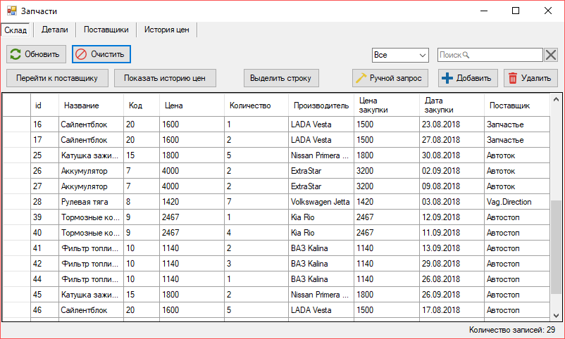

Рисунок 7. Главное окно программы на вкладке «Склад», выделение снято с помощью кнопки очистить. 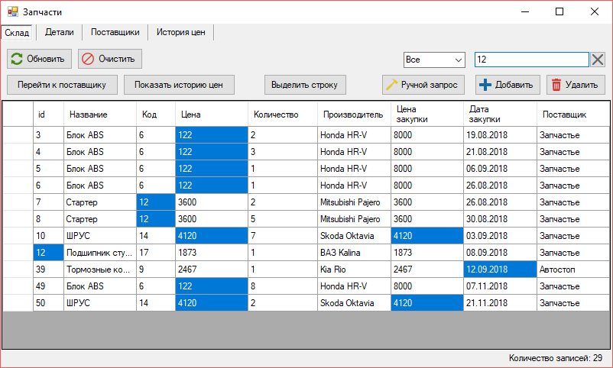Рисунок 8. Поиск по всем полям. Id записи отображает очередность добавления записи в базу данных.

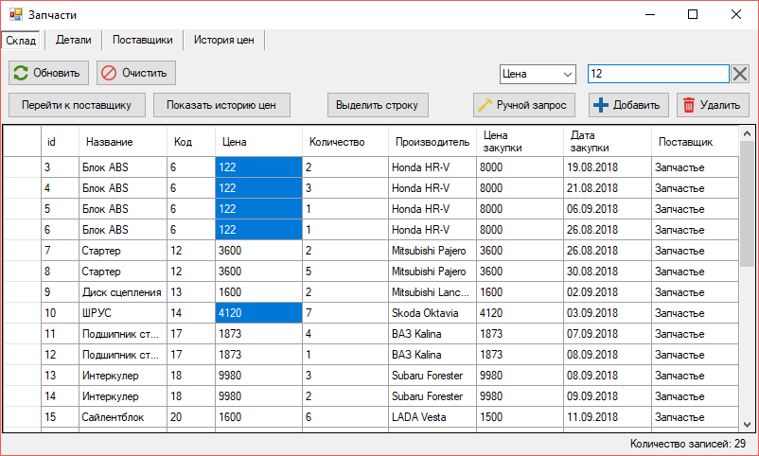

Рисунок 9. Поиск по цене, остальные строки также отображаются.

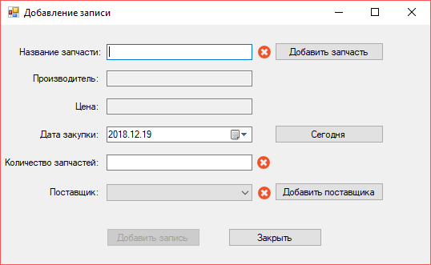

Рисунок 10. Добавление записи в «Склад».

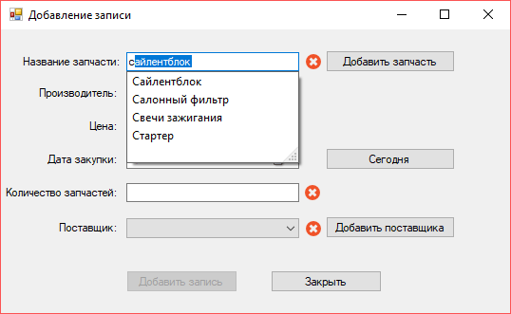

Рисунок 11. При вводе записи срабатывает автодополнение, которое сверяется с данным в таблице и предлагает варианты пользователю. Производитель и цена подстраиваются автоматически при выборе детали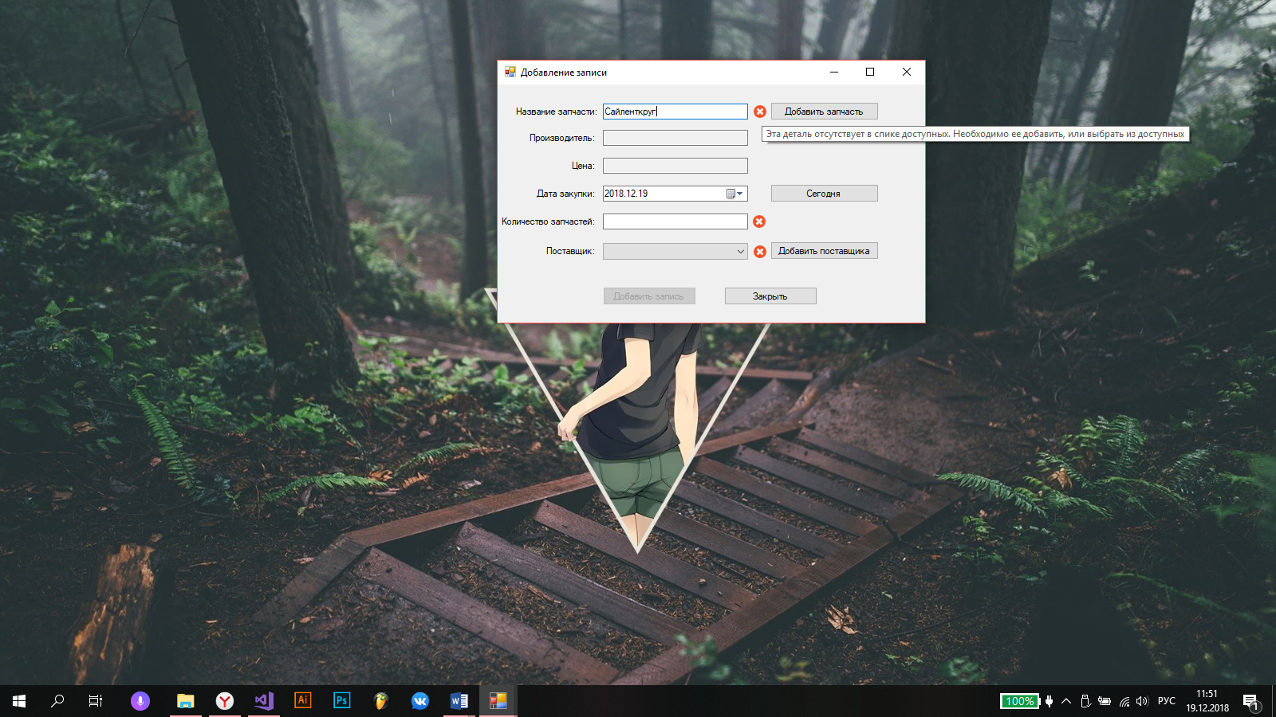

Рисунок 12. Подсказка для пользователя, поля производителя и цены не могут заполнится. Кроме того они недоступны для редактирования.

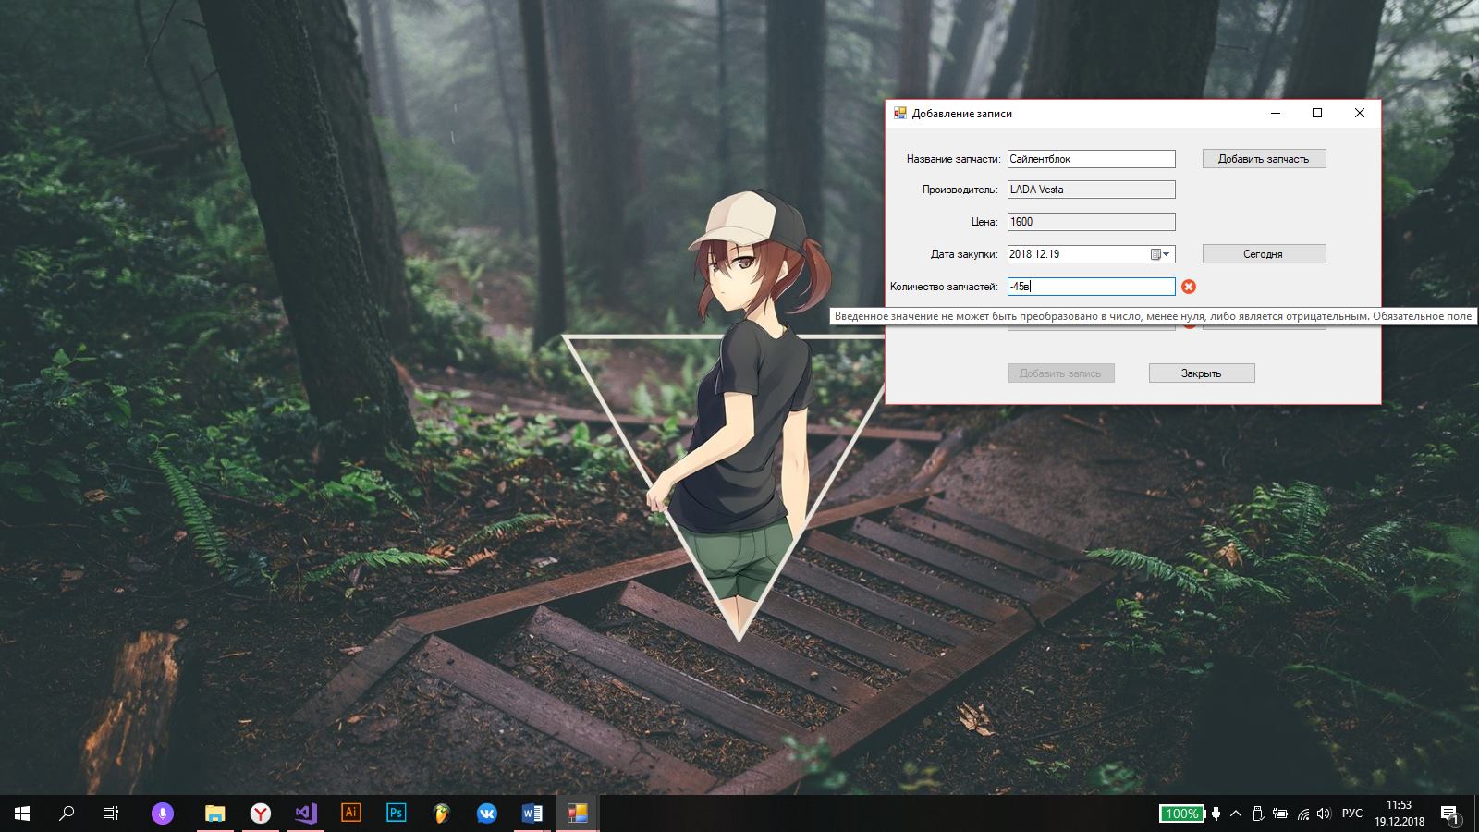

Рисунок 13. Подсказка при вводе неправильной цены

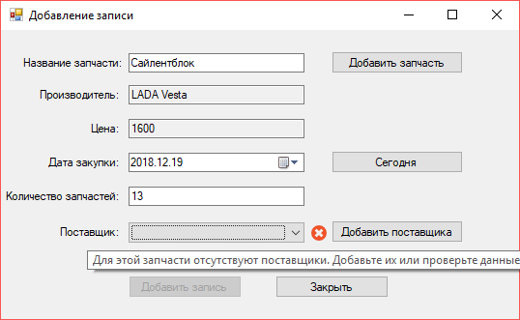

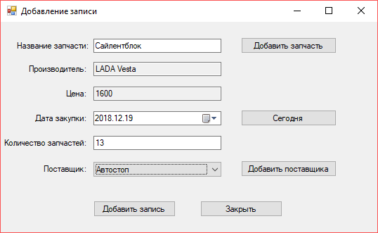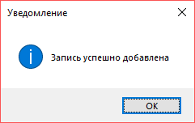Рисунок 14. Программа не дает добавить запись пока не будут удовлетворены все условия. Необходимо выбрать поставщика из доступных (либо добавить его по кнопке, если никто не поставляет эту деталь)

Рисунок 15. Разблокирована кнопка добавления записи, при активации показывается уведомление. 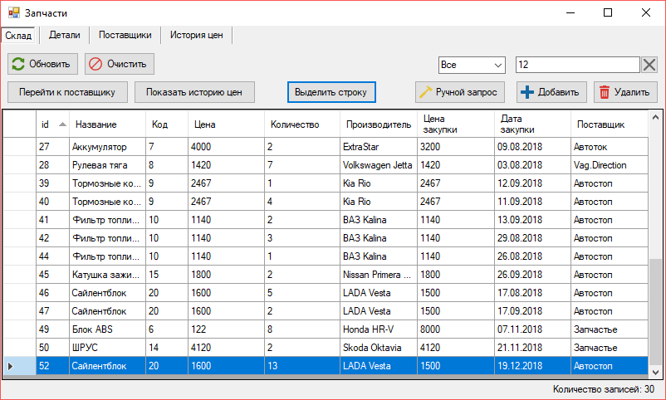

Рисунок 16. Наша запись в таблице (она обновляется автоматически при добавлении)

Для остальных вкладок интерфейс добавления записи в целом аналогичен, кроме того т.к. окно «Склад» является основным и самым часто используемым пользователем, именно здесь можно при добавлении запись быстро добавить деталь или поставщика.

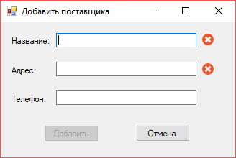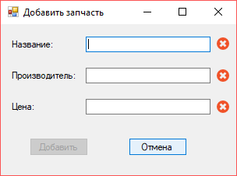

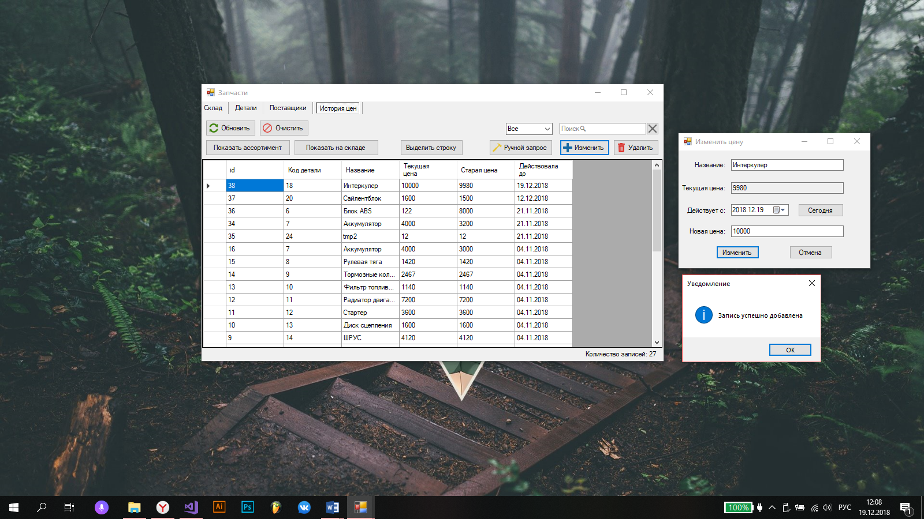Рисунок 17. Окна добавления запчасти и поставщика

Рисунок 18. Изменение цены интеркулера с 9980 до 10000, новая цена действительна с сегодняшнего дня. Согласно таблице старая цена действовала до 19.12.2018, когда мы и изменили цену на интеркулер.

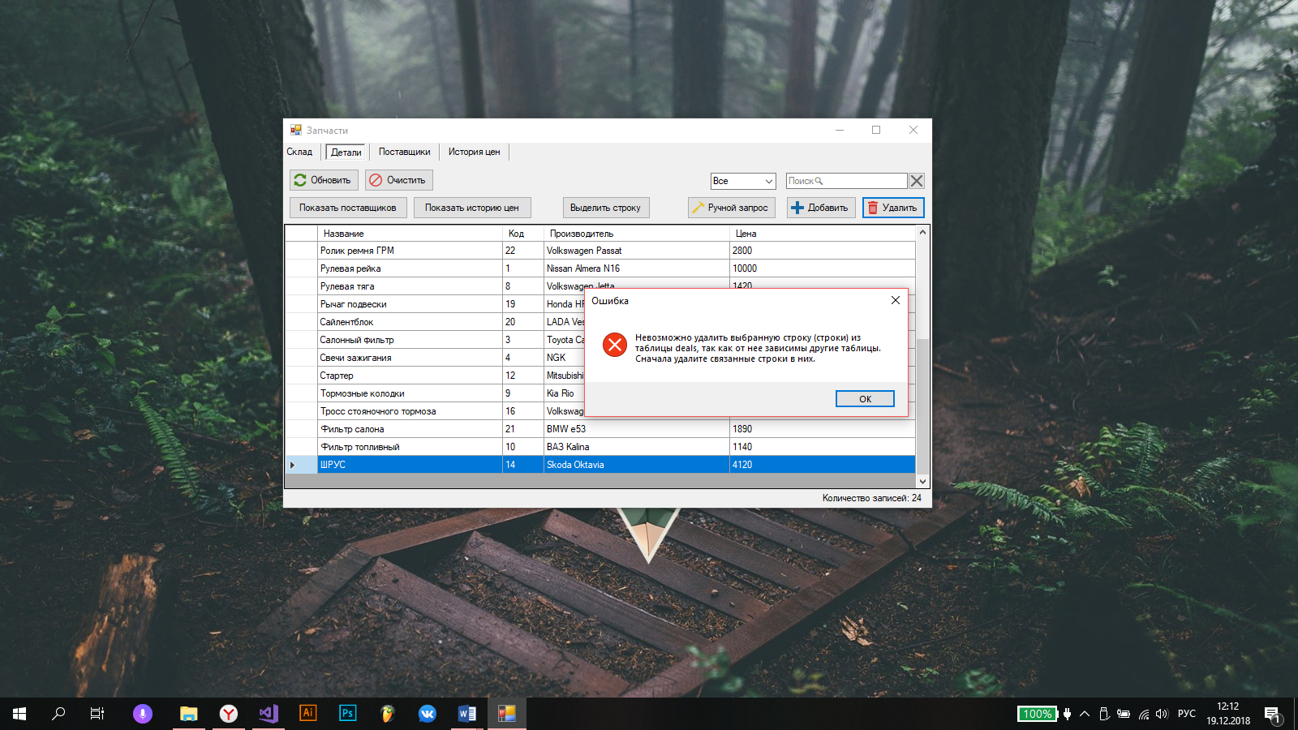

Рисунок 19. Ошибка при удалении детали: есть проведенная сделка на складе с этой деталью.

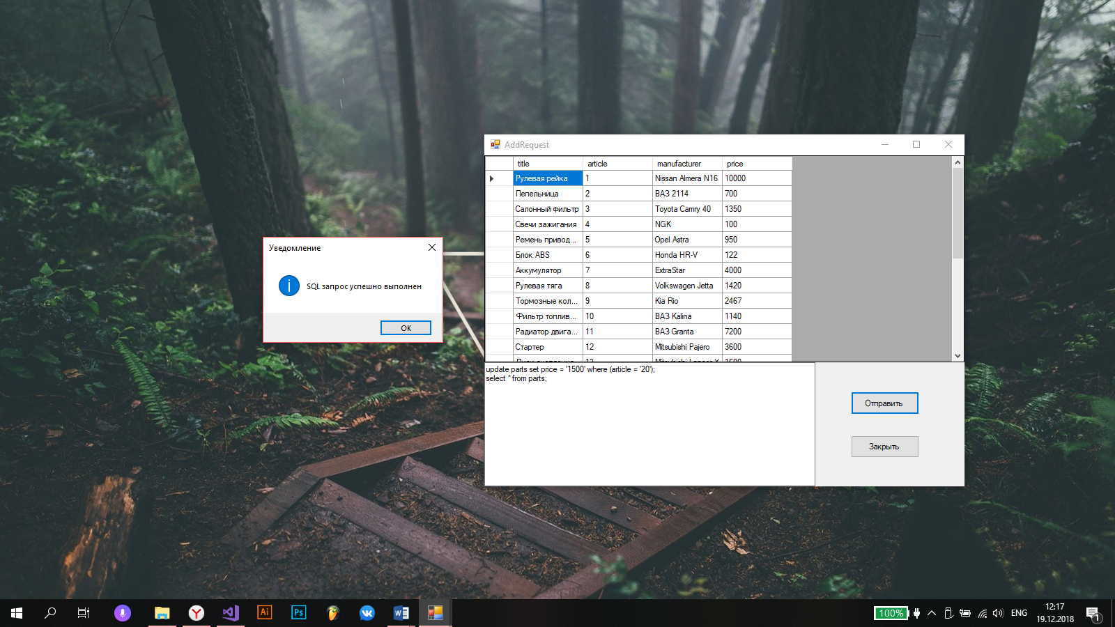

Рисунок 20. Окно «Ручной запрос» позволяет выполнить любое выражение средствами языка SQL, вплоть до добавления новой таблицы

(в чем, однако, мало смысла).

**Тестирование**

**Пользовательский интерфейс**

* *Цель тестирования*

Проверка соответствия программного продукта стандартным требованиям к интерфейсу, отсутствие наиболее распространенных ошибок.

* *Методы тестирования*

Визуальный контроль орфографии, наличия кнопок по умолчанию, правильности переходов по нажатию клавиши Tab, правильности обеспечения недоступности кнопок и т.п.

Список наиболее часто повторяющихся ошибок пользовательского интерфейса:

* Ввод нечисловых символов в числовые поля
* Нет ограничений на длину вводимых значений
* Нет ограничения на длину задаваемого пароля (не менее пяти символов)
* Отсутствие всплывающих подсказок
* Отсутствие комбинаций клавиш быстрого доступа
* Нет запроса на подтверждение при выполнении действий, отменить которые невозможно.
* Выдаются необработанные системные сообщения

Результатом должна стать спецификация для тестирования интерфейса, согласно вашему варианту. Основываясь на спецификации требований, написать набор тест-кейсов для тестирования интерфейса приложения.

Необходимо протестировать блок поиска на всех вкладках и возможности по добавлению записей или изменению цен, а также удаление.

|  |  |
| --- | --- |
| ***Тестовый случай 1*** | *Проверка названий элементов управления* |
| Действия по проверке требования | Визуально проверить заголовки, кнопки и прочие элементы программы. |
| Результат | Корректные названия |
| Выполнение требования | **Выполнено** \ **Не выполнено** |
| Комментарий |  |

|  |  |
| --- | --- |
| ***Тестовый случай 2*** | *Проверка блока поиска* |
| Действия по проверке требования | 1. Ввести длинную строку в поле поиска. 2. Ввести строку со спецсимволами. 3. Выполнить поиск по колонке, которой нет в таблице. 4. Выполнить поиск с пустыми входными данными. |
| Результат | Отсутствие совпадений, корректная обработка поиска. |
| Выполнение требования | **Выполнено** \ **Не выполнено** |
| Комментарий |  |

|  |  |
| --- | --- |
| ***Тестовый случай 3*** | *Корректное выставление даты по кнопке «Сегодня»* |
| Действия по проверке требования | 1. Проверить соответствует ли дата текущей при открытии формы 2. Проверить соответствует ли дата при нажатии на кнопку Сегодня |
| Результат | Совпадение дат |
| Выполнение требования | **Выполнено** \ **Не выполнено** |
| Комментарий | Сам контрол является системным компонентом, его проверять не нужно |

|  |  |
| --- | --- |
| ***Тестовый случай 4*** | *Ввод неверных данных в числовые поля «Количество запчастей» (Добавление записи на склад) и «Цена» (добавление запчасти).* |
| Действия по проверке требования | 1. Ввести число более чем 2 147 483 647 2. Ввести отрицательное число 3. Ввести последовательность из чисел и букв |
| Результат | Корректное сообщение о неправильном формате вводимых данных или отсутствие возможности такого ввода |
| Выполнение требования | **Выполнено** \ **Не выполнено** |
| Комментарий | Функции написаны схожим образом и проходят одинаковую проверку  **Число должно влезать в Int32 и являться неотрицательным** |

|  |  |
| --- | --- |
| ***Тестовый случай 5*** | *Проверка правильности отображения ошибок введенных данных в окнах добавления записей* |
| Действия по проверке требования | 1. Вводить отсутствующие данные в таблицу и проверять отображение ошибок 2. Вводить частично правильные данные и проверять. 3. Ввести сначала одни, затем другие данные. Проверить среагировала ли программа на изменения. |
| Результат | Корректное отображение ошибок соответственно введенным данным. |
| Выполнение требования | **Выполнено** \ **Не выполнено** |
| Комментарий | Проверить всплывающие подсказки |

|  |  |
| --- | --- |
| ***Тестовый случай 6*** | *Проверка доступности кнопки для всех окон добавления записи* |
| Действия по проверке требования | Пока в окне добавления записи показываются ошибки (красные кресты с примечаниями), это сигнал того что введенные пользователем значения не могут быть внесены в БД т.к. не соответствуют требованиям типов данных. |
| Результат | Если все ошибки скрыты, в окне доступен клик по кнопке добавления записи. Иначе если хотя бы один крест показан, кнопка недоступна. |
| Выполнение требования | **Выполнено** \ **Не выполнено** |
| Комментарий | Функции написаны схожим образом и проходят одинаковую проверку |

|  |  |
| --- | --- |
| ***Тестовый случай 7*** | *Удаление связанных записей* |
| Действия по проверке требования | 1. Удалить деталь, которая ссылается на склад. 2. Удалить поставщика этой детали на складе. |
| Результат | Корректная ошибка удаления, предлагающая сначала удалить зависимые записи. |
| Выполнение требования | **Выполнено** \ **Не выполнено** |
| Комментарий | Историю цен можно удалять полностью, т.к. текущая цена запчасти (она же последняя измененная цена) всегда содержится в таблице «Детали». |

**Вывод**

Мы разработали предварительные эскизы будущего приложения, по которым будем создавать приложение с графическим интерфейсом, создали приложение и написали для него Тест-Кейсы. Кроме того, в ходе создания изображений к отчету было проведено ручное тестирование для части Тест-Кейсов.